2011年10月高等教育自学考试全国统一命题考试
高等数学（工本） 试卷
(课程代码 00023)
一、单项选择题 (本大题共5小题，每小题3分，共15分)
在每小题列出的四个备选项中只有一个是符合题目要求的，请将其代码填写在题后的括号内。错选、多选或未选均无分。
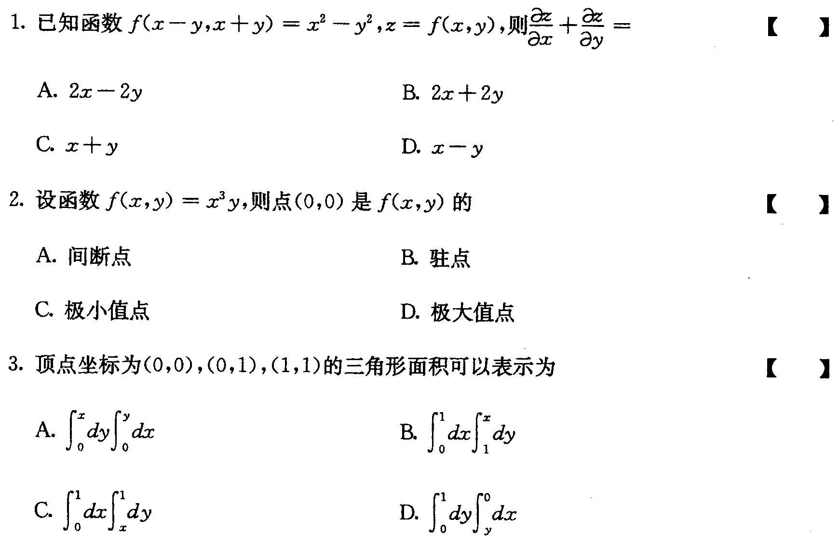
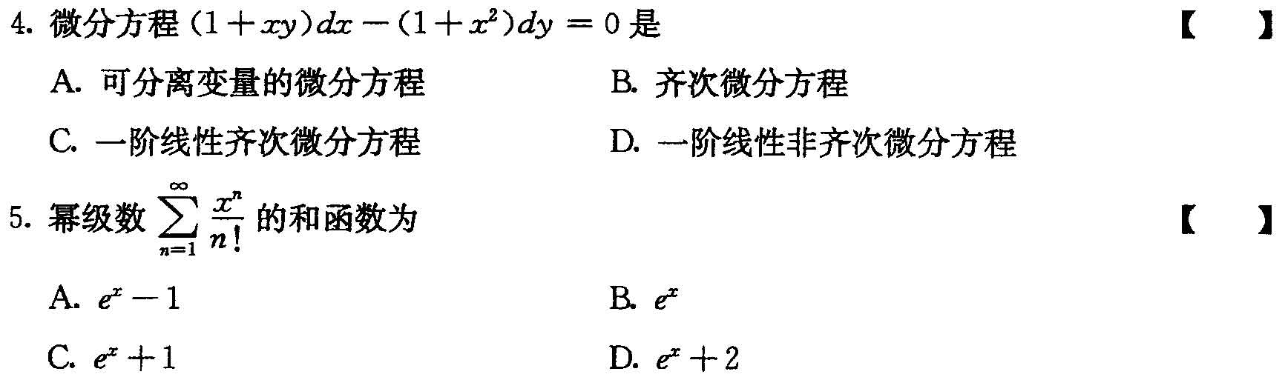
二、填空题 (本大题共5小题，每小题2分，共10分)
请在每小题的空格中填上正确答案。错填、不填均无分。
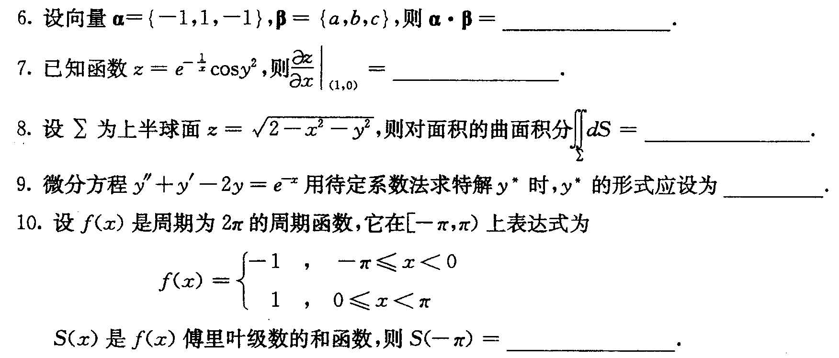
- 计算题 (本大题共12小题．每小题5分，共60分)
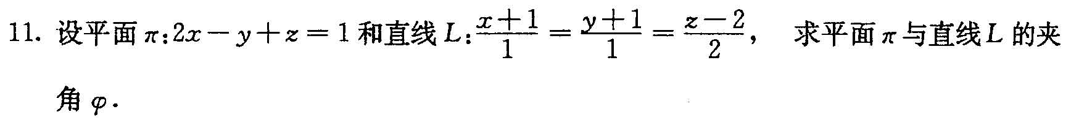
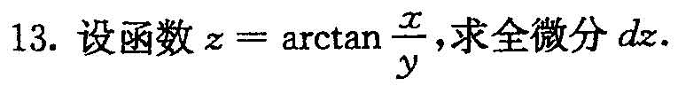
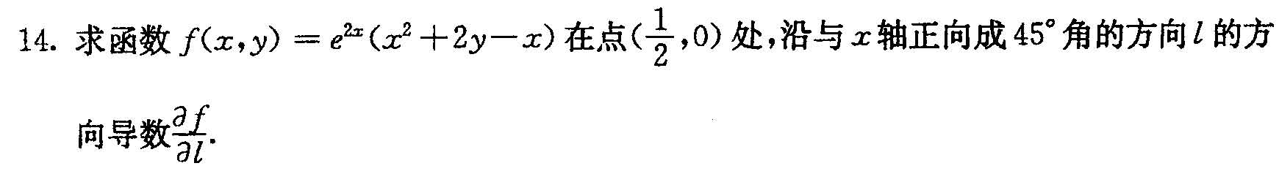
- 求曲面2x²+3y²+4z²=81上平行于平面2x+3y+4z=18的切平面方程．
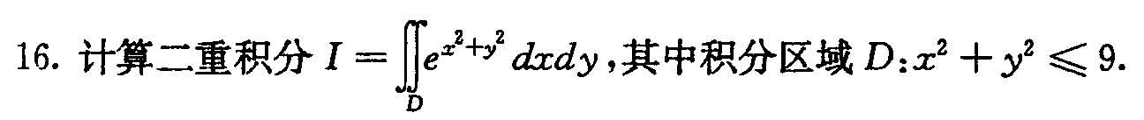
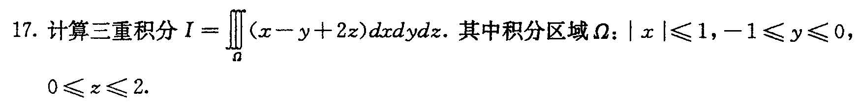
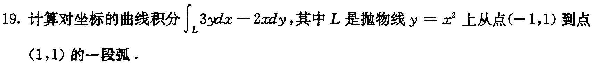
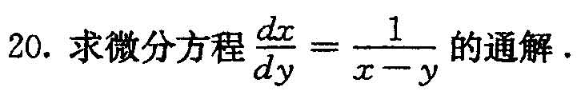
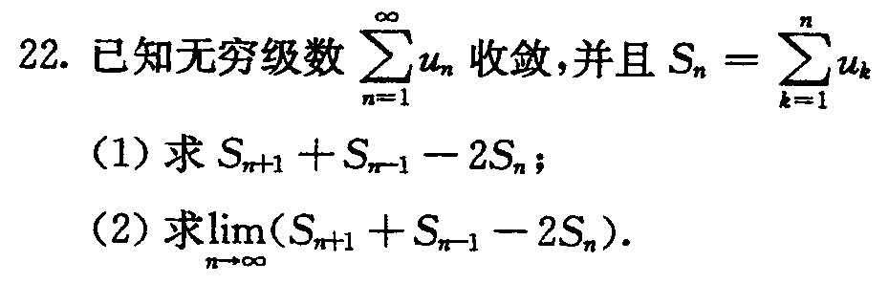
四、综合题 (本大题共3小题。每小题5分，共15分)
23．用钢板做一个容积为8cm³的长方体箱子，试问其长、宽、高各为多少cm时，可使所使用的钢板最省?
24．验证在整个axy平面内(2xy+3x²+1)dx+(x²+2y-3)dy是某个二元函数u(x，y)的全微分，并求这样的一个u(x，y)．
